Отчёт по лабораторной работе №3

НПИбд-02-22

Чесноков Артемий Павлович

Содержание

Список иллюстраций

Список таблиц

# 1 Цель работы

Основной целью работы является знакомство с инструментом для измерения пропускной способности сети в режиме реального времени — iPerf3, а также получение навыков проведения воспроизводимого эксперимента по измерению пропускной способности моделируемой сети в среде Mininet.

# 2 Выполнение лабораторной работы

Создаем необходимые папки и копируем emptynet.py (рис. 1).

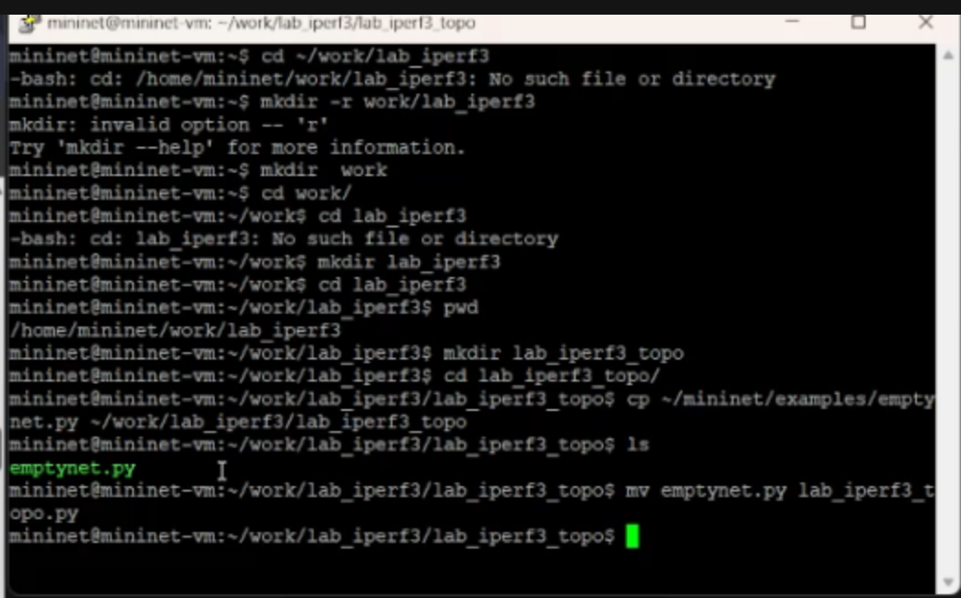

Рис. 1: in dir lab_iperf3_topo

Запускаем файл (рис. 2).

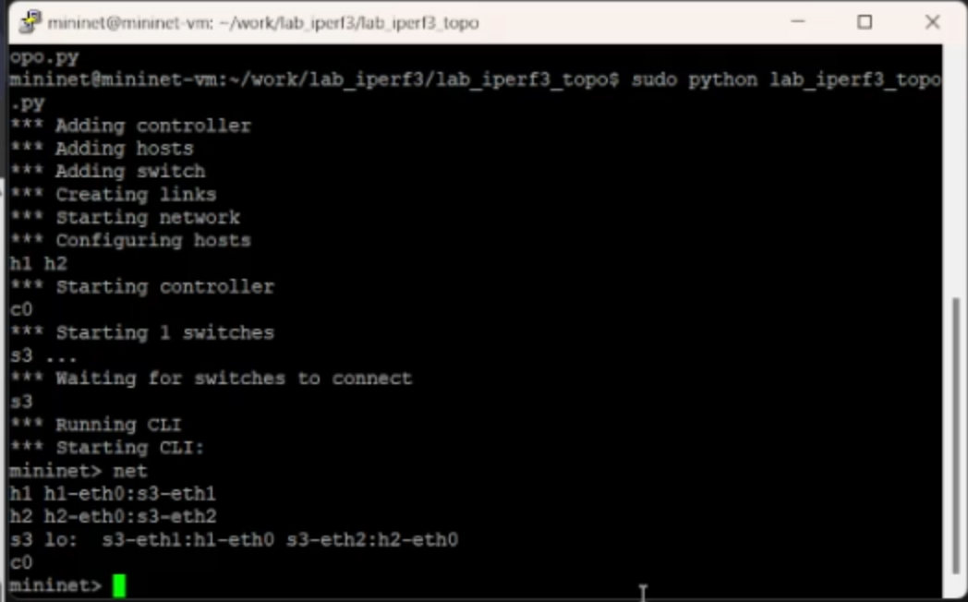

Рис. 2: Выводится консоль iperf3

Смотрим все элементы топологии (рис. 3).

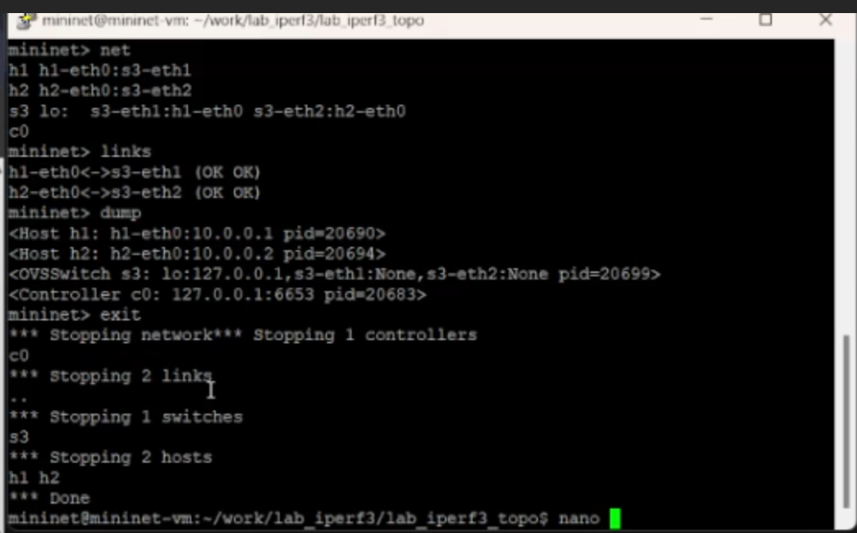

Рис. 3: net links dump

В коде выводим IP&MAC адрес (рис. 4).

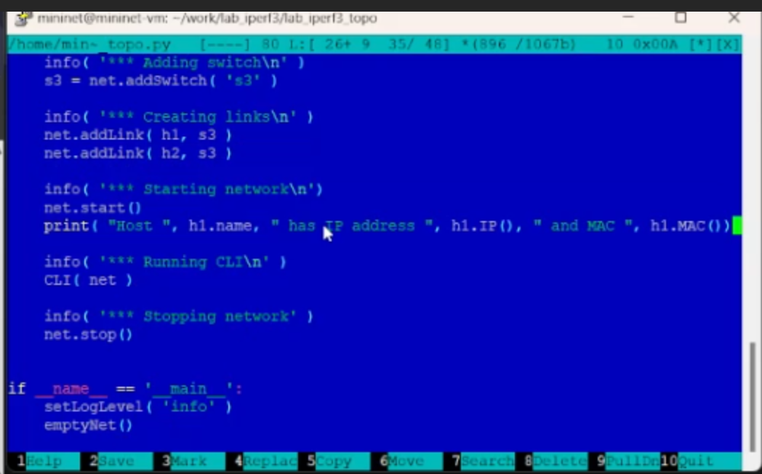

Рис. 4: via print

Запускаем отредактированную программу (рис. 5).

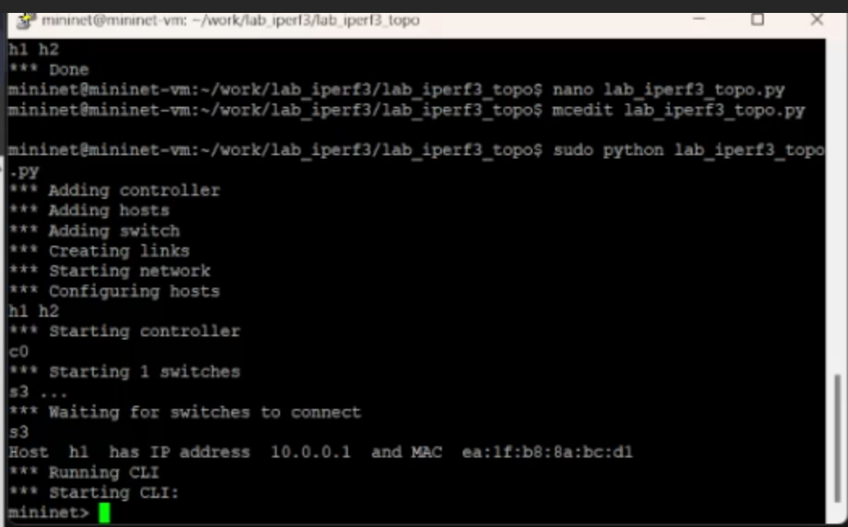

Рис. 5: наблюдаем корректное отображение для 1 хоста

Добавляем такое же отображение для 2 хоста (рис. 6).

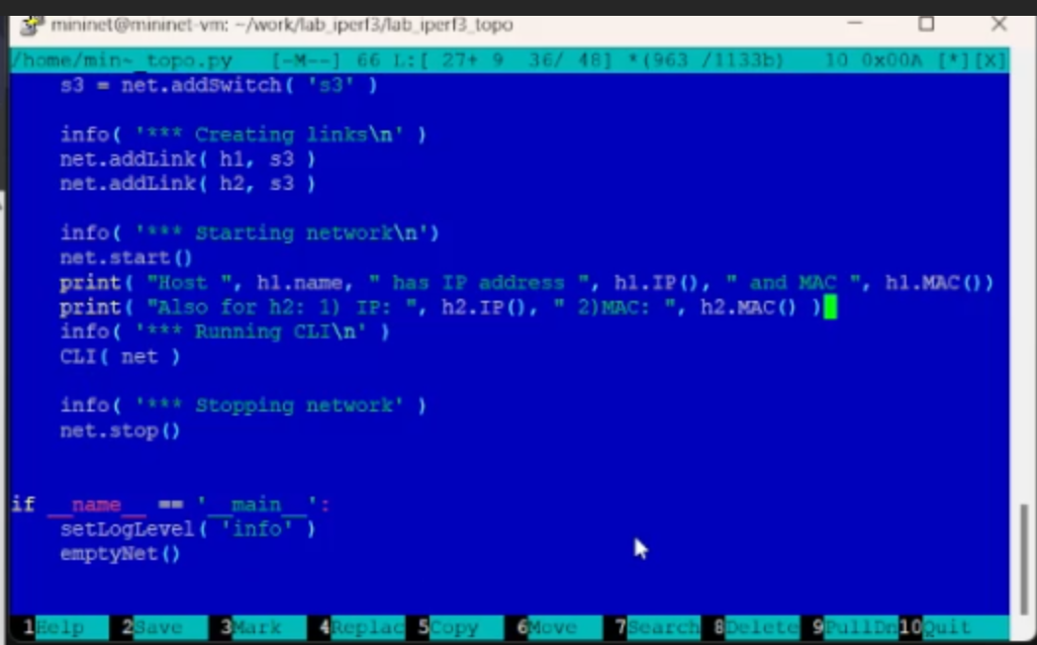

Рис. 6: тот же код только для h2

Запускаем отредактированную программу (рис. 7).

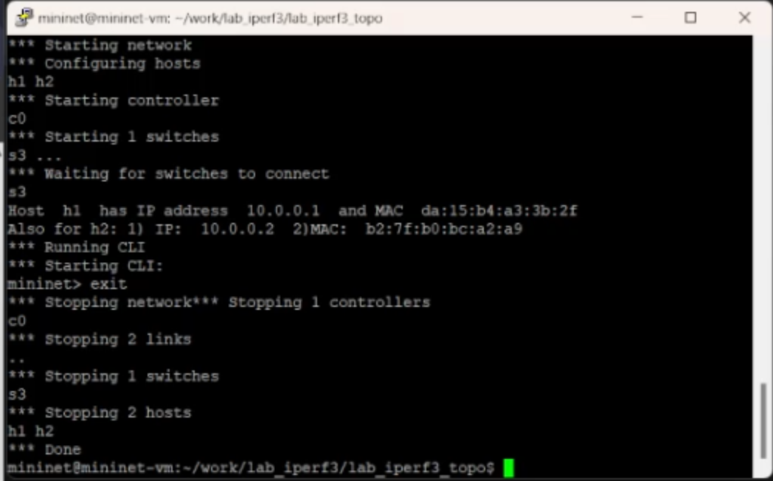

Рис. 7: наблюдаем корректное отображение для 2 хоста

Добавляем импорты CPULimitHost & TCLink (рис. 8).

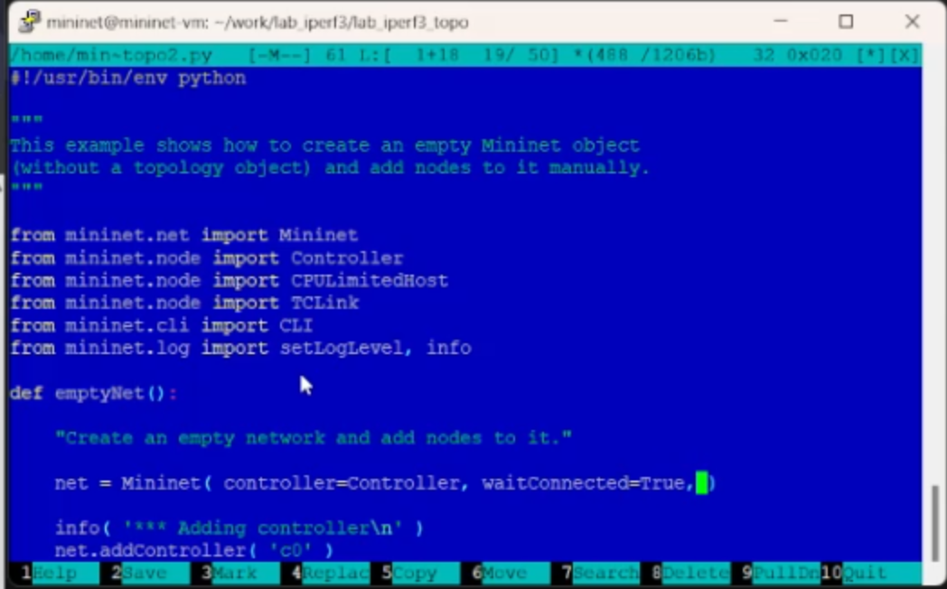

Рис. 8: CPULimitHost & TCLink

Расширяем net импортированными модулями (рис. 9).

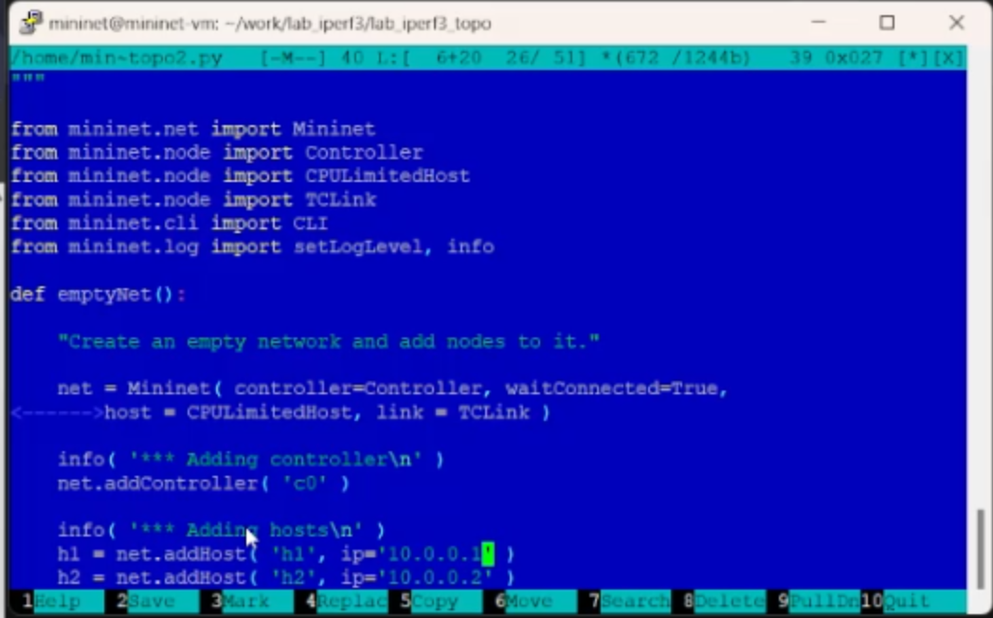

Рис. 9: в вызове Mininet

Добавляем ограничение CPU на хосты (рис. 10).

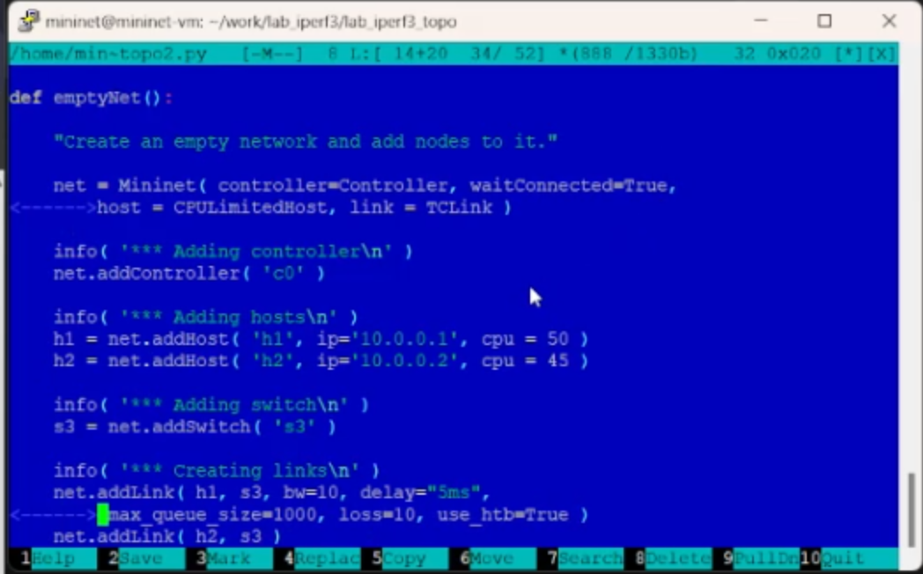

Рис. 10: ура! добавили

Запускаем код (рис. 11).

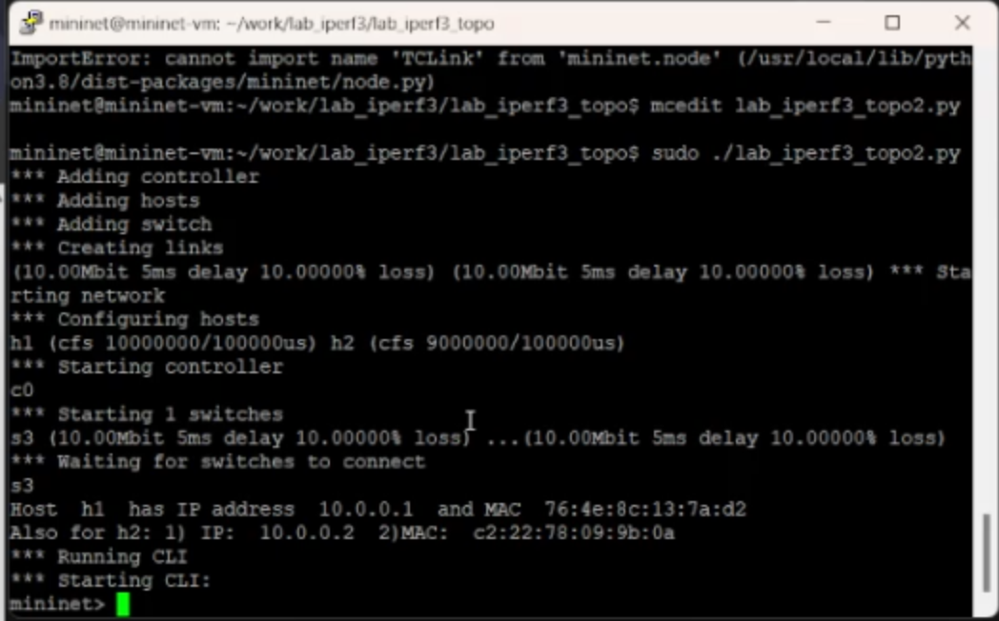

Рис. 11: наблюдаем ограничение cpu

Изменяем структуру (рис. 12).

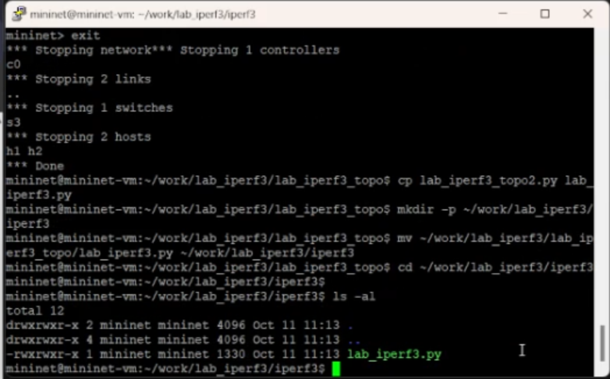

Рис. 12: переименовали / перенесли / etc

Выполняем iperf команды прямо в коде(рис. 13).

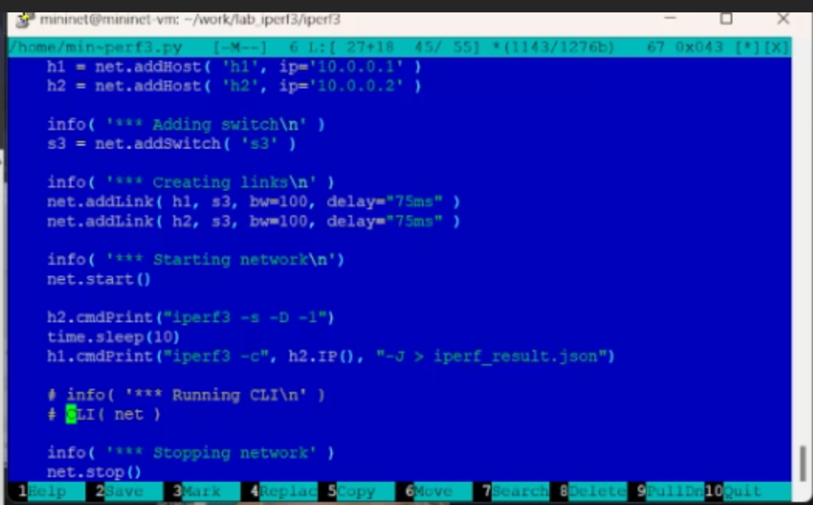

Рис. 13: так же для h1 добавляем вывод в отчёт

Запускаем измененный код (рис. 14).

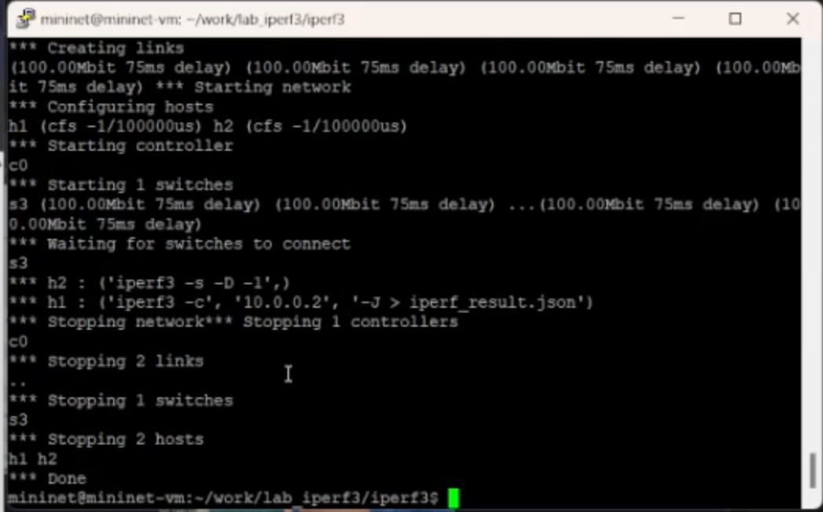

Рис. 14: так же видим отключенный cli

Создаем Мэйкфайл и настраиваем его (рис. 15).

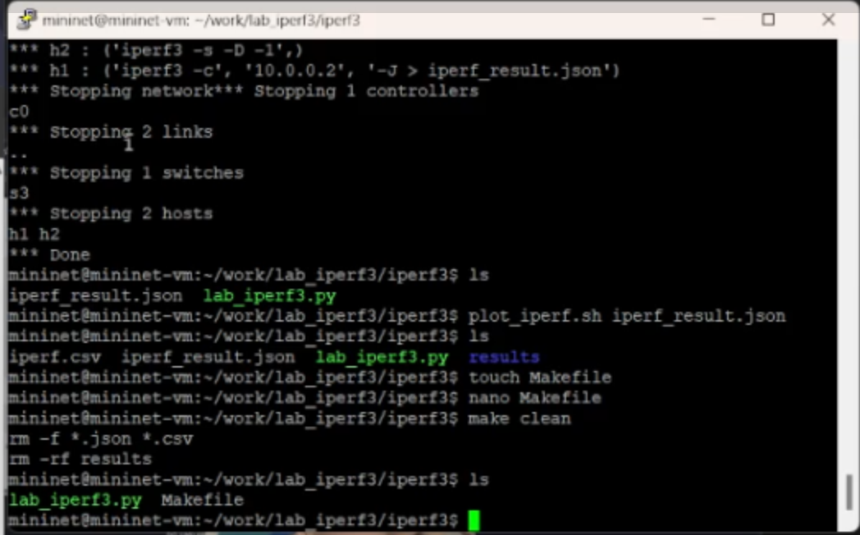

Рис. 15: для автоматизации

Пробуем наш Мэйкфайл(рис. 16).

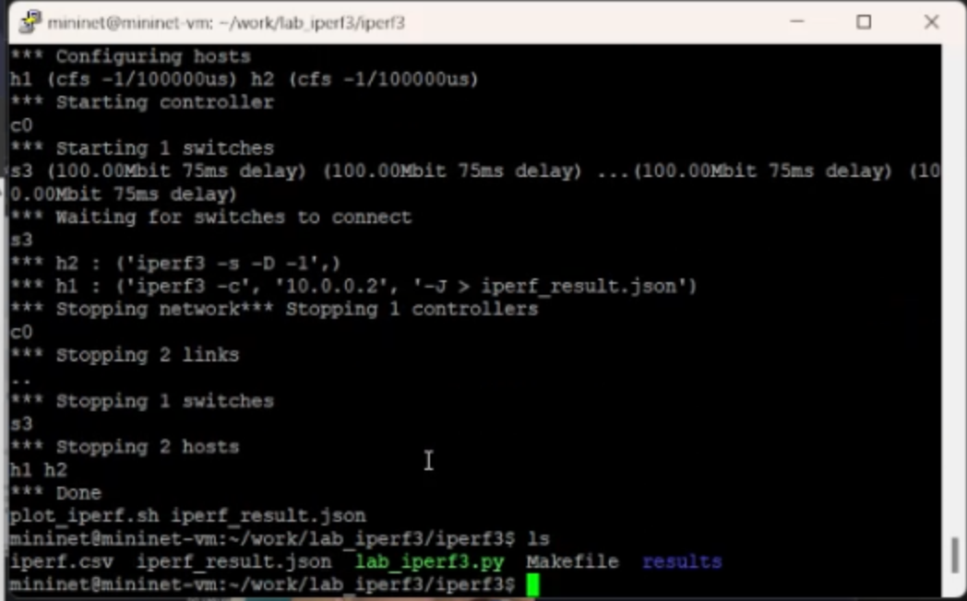

Рис. 16: ура! получилось

# 3 Выводы

Познакомились с инструментом для измерения пропускной способности сети в режиме реального времени — iPerf3, а также получили навыки проведения воспроизводимого эксперимента по измерению пропускной способности моделируемой сети в среде Mininet

# Список литературы